Diseño API

* Identificación de los recursos.
* Formulación de los casos de uso simplificados.
* Llamadas al API y casos de uso que se satisfacen.

# **Identificación de los recursos**

La API se va a basar en un sitio de venta de artículos al estilo **Ebay**, por lo tanto, tendremos los siguientes recursos, con sus respectivos campos:

* **Usuario**:
  + **nombre_usuario**.
  + **nombre.**
  + **apellidos.**
  + **pass.**
* **Pedido**:
  + **ID**.
  + **precio_total**.
  + **fecha**.
* **Linea_Pedido**:
  + **ID**.
  + **precio_total**.
  + **cantidad**.
* **Artículo**:
  + **ID**.
  + **nombre**.
  + **precio.**
  + **cantidad.**
* **Categoría**:
  + **nombre**.

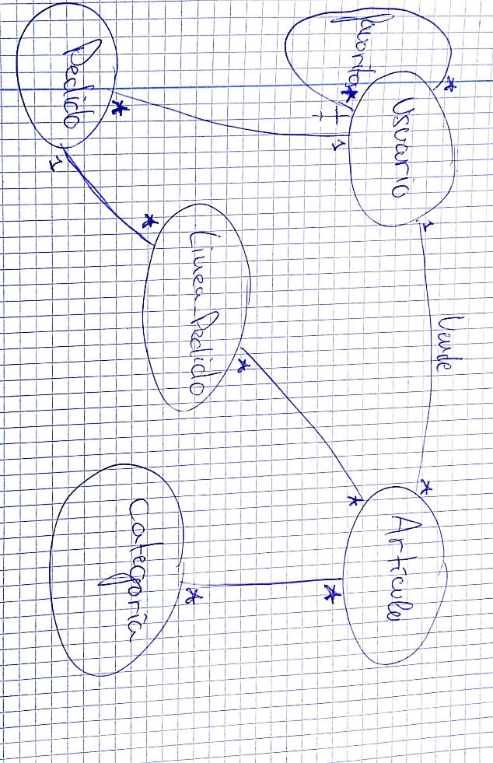

He usado la misma notación que en el enunciado de la práctica (los ‘*’ son relaciones a muchos y los arcos son las relaciones).

# **Formulación de los casos de uso simplificados**

**Usuarios no identificados:**

* Un usuario sin estar identificado debe poder ver los artículos de cualquier usuario.
* Un usuario sin estar identificado debe poder ver todos los artículos.
* Un usuario sin estar identificado debe poder ver todos los usuarios.
* Un usuario sin estar identificado debe poder ver las categorías de cada artículo.
* Un usuario sin estar identificado debe poder ver todas las categorías.
* Un usuario sin estar identificado debe poder hacer login en la aplicación.

**Usuarios identificados:**

* Un usuario identificado debe poder ver sus usuarios favoritos.
* Un usuario identificado debe poder añadir un nuevo usuario favorito a sí mismo.
* Un usuario identificado debe poder eliminar un usuario de sus favoritos.
* Un usuario identificado debe poder ver los pedidos que tiene.
* Un usuario identificado debe poder hacer nuevos pedidos.
* Un usuario identificado debe poder actualizar un pedido.
* Un usuario identificado debe poder eliminar un pedido.
* Un usuario identificado debe poder ver las lineas de pedido que tiene un pedido.
* Un usuario identificado debe poder hacer nuevas lineas de pedido en un pedido.
* Un usuario identificado debe poder actualizar una linea de pedido en un pedido.
* Un usuario identificado debe poder eliminar una linea de pedido en un pedido.
* Un usuario identificado debe poder crear nuevos artículos.
* Un usuario identificado debe poder actualizar un artículo (suyo).
* Un usuario identificado debe poder eliminar un artículo (suyo).

# **Llamadas al API y casos de uso que se satisfacen**

|  |  |
| --- | --- |
| **Llamadas** | **Casos de uso** |
| **Get /login** | Un usuario sin estar identificado debe poder hacer login en la aplicación |
| **Get /usuarios/:nombre_usuario/articulos**  **Get /usuarios/:nombre_usuario/articulos/:id** | Un usuario sin estar identificado debe poder ver los artículos de cualquier usuario. |
| **Post /usuarios/:nombre_usuario/articulos** | Un usuario identificado debe poder crear nuevos artículos. |
| **Put /usuarios/:nombre_usuario/articulos** | Un usuario identificado debe poder actualizar un artículo (suyo). |
| **Delete /usuarios/:nombre_usuario/articulos** | Un usuario identificado debe poder eliminar un artículo (suyo). |
| **Get /usuarios/:nombre_usuario/favoritos** | Un usuario identificado debe poder ver sus usuarios favoritos. |
| **Post /usuarios/:nombre_usuario/favoritos** | Un usuario identificado debe poder añadir un usuario a sus favoritos. |